ПОНЯТИЕ ПОСЛЕДОВАТЕЛЬНОСТИ. СПОСОБЫ ЗАДАНИЯ И СВОЙСТВА ЧИСЛОВЫХ ПОСЛЕДОВАТЕЛЬНОСТЕЙ.

- Зарегистрироваться в ресурсе Classroom. (Все задания, в дальнейшем будут там).
Ссылка на курс: https://classroom.google.com/c/MTg2ODQyMjY4OTI5?cjc=zs4wzbq

- Изучить и законспектировать в тетрадь лекцию (все три пункта):
https://www.yaklass.ru/p/algebra/10-klass/proizvodnaia-9147/chislovye-posledovatelnosti-i-ikh-svoistva-9140

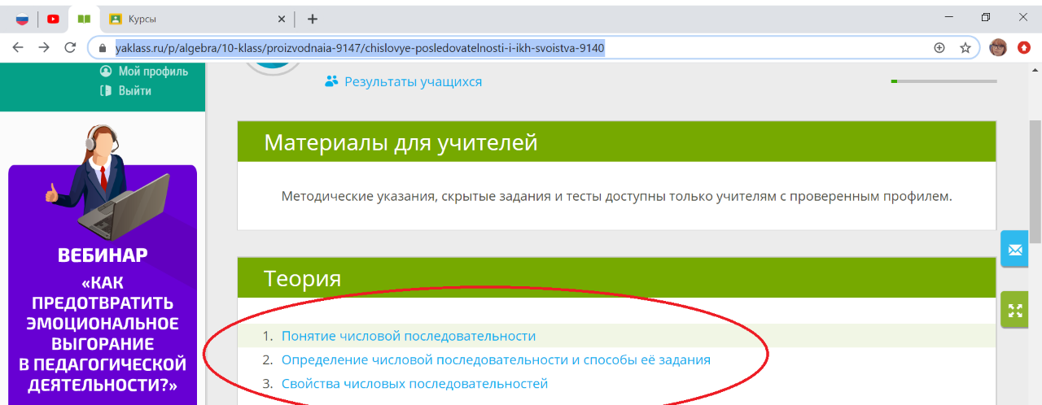

- Решить упражнения.
- Сдать фото тетради, ответом на данное задание в ClassRoom.
https://classroom.google.com/c/MTg2ODQyMjY4OTI5/a/MTUwOTkzNTE0MTQx/details

Упражнения:
- Записать первые 5 членов последовательности:
$a). a_{n}=1,9n; b). a_{n}=-1n$
- Вычислить первые 3 члена последовательности, которая задана формулой n-го члена:
$$a) a_{n}=2n+3; b) a_{n}=1+3n; c) a_{n}=\frac{n-2}{3}; d) a_{n}=\frac{1}{n}; e)a_{n}=n^{3}$$
- Последовательность задана формулой $a_{n}=n^{2}-2n-6$. Являются ли членом этой последовательности число: $1)-3; 2) 2; 3) 3;4)9 -?$
- Найти первые 4 члена последовательности, если $a_{1}=2.$
$$a) a_{n+1}=3a_{n+1};$$
$$b) a_{n+1}=5-2a_{n};$$
- Найти n, если: $a_{n}=\left(n-1\right)\left(n+4\right), при a) a_{n}=150;b)a_{n}=104$

